Составила: Фёдорова Олеся Вячеславовна
Учитель математики (учитель-практикант)
МОУ «Гимназия № 31 г. Саратова»
Саратов, 2019
Тема урока: Прямая и обратная пропорциональные зависимости
Тип урока: Урок изучения нового материала
Цель урока: познакомить с понятием прямо пропорциональных и обратно пропорциональных величин.
Задачи:
Образовательная:
- представление понятия прямой и обратной пропорциональной зависимости;
- решение задач, связанных с прямой и обратной пропорциональной зависимостью.
Развивающие:
- развитие умения анализировать, сравнивать и проводить аналогии на основе полученных результатов;
- развитие коммуникативной компетентности;
- формирование правильной математической речи;
- развитие логики, памяти, мышления, внимания учащихся.
Воспитательные:
- воспитание познавательной потребности, интереса к предмету;
- создание атмосферы сотрудничества в ходе учебного взаимодействия.
Ход урока
- Орг. момент
- Устный счет (5 минут)
Сократите дробь:
5/10=1/2
5/15=1/3
3/12=1/4
4/12=1/3
Расположите полученные дроби в порядке возрастания.
Найдите разность между наибольшей и наименьшей дробью ½ - 1/4=1/2
Найдите сумму первых двух, сокращенных дробей ½+ 1/3= 5/6
Сумму третьей и четвертой, сокращенных дробей 1/3+1/4=7/12
Вычислите произведение сумм 5/6 · 7/12=35/72
Сравните полученный результат с первой дробью: меньше.
- Проверка домашнего задания (решение примеров аналогичных домашним) (7 минут)
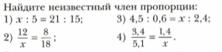
- Объяснение нового материала. (15 минут)
Сколько нужно сахара, чтобы сварить варенье из 5 кг черешни, если по рецепту на 2 кг ягод нужно 3 кг сахара?
Решение:
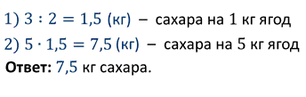
Из решения видно, что во сколько раз больше имеется черешни, во столько раз больше понадобится сахара.
Эту же задачу можно решить и при помощи пропорции. Запишем кратко условие задачи в виде таблицы, обозначив за неизвестную нам массу сахара буквой х. Смотрите, у нас есть столбик, где мы будем записывать массу ягод, и столбик, где мы укажем соответствующую массу сахара на массу ягод. Итак, по условию задачи известно, что по рецепту на 2 кг ягод нужно 3 кг сахара. Нам нужно узнать, сколько кг сахара потребуется на 5 кг ягод.
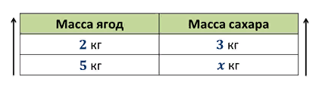
Такая зависимость между массой ягод и массой сахара условно обозначается в таблице одинаково направленными стрелками. Их направление говорит о том, что если первая величина возрастает (стрелка вверх), то и вторая тоже возрастает (стрелка тоже вверх)
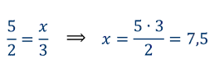
Ответ: 7,5 кг
Задача
Велосипедист, двигаясь с постоянной скоростью, проехал 10 км за 20 минут. Какой путь проедет велосипедист за 50 минут?
Решение: для наглядности запишем кратко условие задачи в виде таблицы.
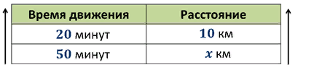
Понятно, что путь увеличится во столько раз, во сколько раз увеличится время. Ставим стрелки в одном направлении.
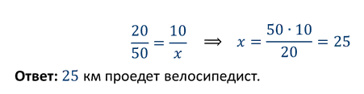
Такие величины, как масса ягод для варенья и масса сахара, время и пройденный за это время при постоянной скорости путь, и т.д. называют прямо пропорциональными величинами.
Определение
Две величины называются прямо пропорциональными, если при увеличении (уменьшении) одной из них в несколько раз другая увеличивается (уменьшается) во столько же раз.
Задача
Автомобиль ехал 3 часа со скоростью 60 км/ч. За какое время он продет это же расстояние, если будет ехать со скоростью 90 км/ч?
Решение:
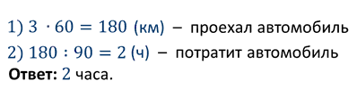
Из решения видно, что во сколько раз скорость автомобиля больше, во столько раз меньше времени тратится на этот же путь.
Эту же задачу решим при помощи пропорции. Запишем в таблицу кратко условие задачи. За х обозначим неизвестное нам время.
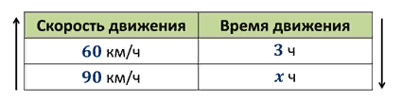
Понятно, что чем больше скорость автомобиля, тем меньше времени ему понадобится на преодоление этого же пути. Такая зависимость между скоростью и временем, затраченным на пройденный путь, условно обозначается в таблице противоположно направленными стрелками. Их направление говорит о том, что если первая величина возрастает (стрелка вверх), то вторая убывает (стрелка вниз). Составим пропорцию. Т.к. стрелки направлены в разные стороны, то второе отношение перевернём.
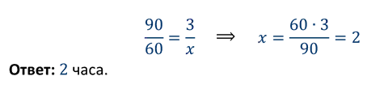
Задача
5 рабочих выполнили заказ за 132 часа. За какое время этот же заказ смогут выполнить 12 рабочих?
Решение:
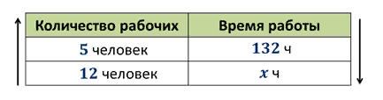
Понятно, что чем больше будет задействовано рабочих, тем быстрее выполнится заказ. Значит, ставим стрелки в противоположном направлении. Составим пропорцию:
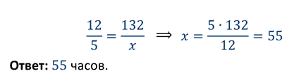
Такие величины, как скорость автомобиля и время, за которое он проедет определённый путь, число работников и время, за которое они выполняют заказ, и т.д. называют обратно пропорциональными величинами.
Определение
Две величины называются обратно пропорциональными, если при увеличении (уменьшении) одной из них в несколько раз другая уменьшается (увеличивается) во столько же раз.
Физминутка (2 минуты)
- Отработка понятия прямо и обратно пропорциональных величин
№ 661, 662, 664, 665, 666.
- Повторение №677.
- Итоги урока
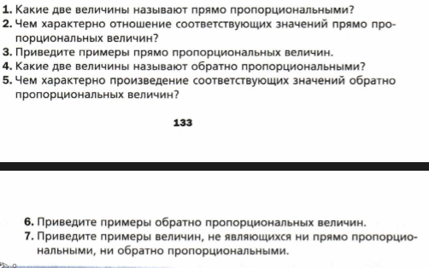
- Домашнее задание
§ 22, вопросы 1–7 , № 663,667, 676

